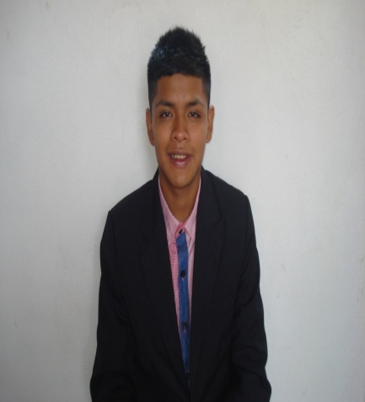
Edgar René Posadas Lux
Profesion: Estudiante
Edad: 19 años
Fecha de Nacimiento: 15 de Julio de 1,998
DPI: 2999 89534 0101
Direccion: 23 Av. 20-91 La Palmita
Zona 5 Guatemala, Guatemala
Estado Civil: Soltero
Telefono: 4347-6925/3480-2062/5666-4666
HE

Experencia Laboral:
-Mercadeo y Comunicación, Novaservicios, S.A

(Mercaderista en Mayoreo)
7ª. Calle 1-26 Zona 10 Guatemala. Tel: 2314-1800
(19 de Diciembre 2,016 al 23 de Agosto de 2,017)

Atribuciones: Verificar inventarios de productos asignados, Descarga de camiones, además de almacenar en su debido orden el producto que se me asignaba para su respectiva rotación. Otras de mis atribuciones era ordenar la bodega.

FORMACIÓN ACADEMICA:

Diversificado (2,016 – 2,0106)
Colegio Mixto MONTELIMAR Guatemala, Guatemala
Perito Contador.

Basico (2,012 – 2,015)
Colegio Mixto Santo Domingo Guatemala, Guatemala.

Primaria(2,006 – 2,011)
Escuela Republica del Ecuador.

FORMACIÓN COMPLEMENTARIA

DATOS IMPORTANTES
Dispuesto a trabajar en equipo y cumplir con las metas que sean asignadas, con iniciativa, dinámico, Conocimiento de OFFICE (Excell, Word, Power Point), Manejo de Internet.

REFERENCIAS LABORALES

Jaqueline Marin Cardoza
Mercaderista
Novaservios S.A
Tel: 5382-7242

Josue Rodas
Mercaderista
Novaservicios S.A
Tel: 4045-3852

Evelyn Aldana
Mercaderista
Tel: 5485-7397
REFERENCIAS PERSONALES

Victor Federico Quic
Tel: 3300-6160
Bachiller en Ciencias y Letras

Mirna Mendoza
Tel: 5321-6322

Marco Antonio Herrera
Tel: 4448-1027
Perito Contador

